**基于三维模型体素化与重采样的三角形网格LOD模型生成算法**

**华南理工大学 练孙鸿**

**摘要** 在计算机图形学中，三维物体常常以三角形网格的形式表示。在不同的情景下渲染不同精细度的模型可以提高渲染效率。细节层次（LOD，Level of Detail）模型就是一系列不同精细度的模型。本文提出一种闭合网格模型的LOD模型生成算法。该算法先使用本文提出的方法对初始网格模型进行体素化（Voxelization），得到指定分辨率的体素（Voxel）模型。然后对体素模型进行一定分辨率的重采样之后用Marching Cubes算法来重构出不同细节程度的三角形模型。本文算法有如下特点：可以通过调节体素化分辨率与重采样分辨率，在LOD模型生成质量与生成速度之间进行权衡；生成的三角形网格比较均匀；能在其他场景应用，例如CT切层扫描数据、3D扫描数据的网格LOD模型生成。

关键词：LOD 体素化 重采样 网格重构 MarchingCube 网格简化

1 引言

在游戏、科学可视化等计算机图形学的应用中，渲染效率与渲染质量是都是要兼顾的。当前大部分的计算机性能还不不能以较快的速度渲染海量三角形。经过精心制作的模型，或者3d扫描仪扫描并重构得到的模型一般都有几十万、几百万甚至更多的三角形。

但不是所有时候都需要用最高精度的模型。例如，同样的模型处在远处时成像会比较小，从而很多细节就被忽略了，这时候高精度的模型就会浪费计算性能。这时候如果在远处的能用更低精度的模型渲染，那么在不太影响渲染质量的情况下可以提高效率。这就需要用网格简化算法来生成更低细节层次（Level Of Detail，LOD）的模型，于是可以在不同情况下选择不同细节层次的模型来渲染。所以网格简化算法与LOD模型在科学研究与工业界中均有很大用处。

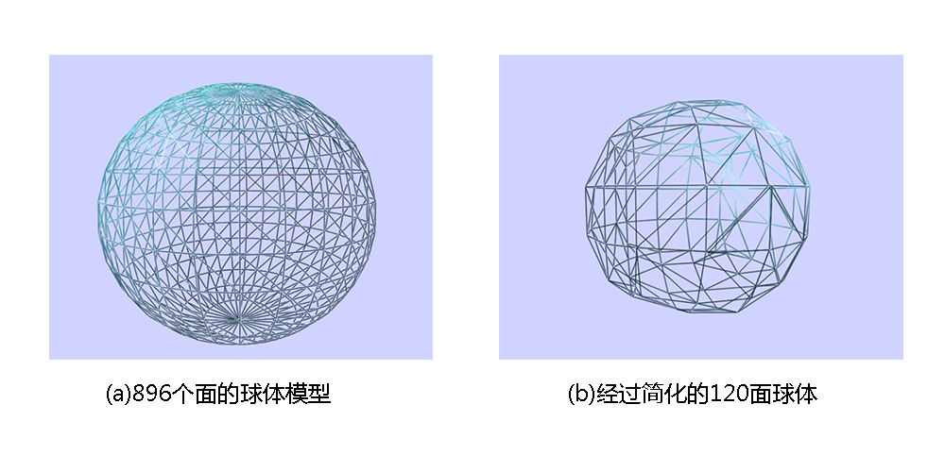

图1：同一个模型不同细节层次的网格，(b)由本文算法生成

网格简化算法在国内外已有不少研究成果。网格简化有很多种思路与方法。Rossignac[1]提出用顶点聚类消除多余顶点，这是一种比较简洁快速的算法，但效果不一定理想。周昆[2]用八叉树自适应划分对此算法进行改进，Kanaya[5]也给出了保持拓补(topology-preserving)的改进。Maria-Elena[3]提出在一种使用边坍缩来简化网格的方法。当然还有不少网格简化的改进与变体，但是大部分算法的思路在[4]中有了精炼的概括：顶点聚类；合并共面三角形；受控的顶点、边、三角形删除(decimation)；基于能量函数的优化。

本文提出一种新的思路：对网格进行**体素化(Voxelization)**，然后进行重采样（一般是降采样），然后用**等值面提取算法（特指Marching Cube[8]算法）重构出三角形网格**。考虑到Marching Cube算法的特点，该算法需要实心的、经过填充的体素模型，所以这种思路会更适合闭合的三维网格模型，因为本文提出的体素化算法只能用在**闭合网格模型**上。

本文先提出一种基于几何求交与扫描线填充的闭合模型体素化方法，由这个体素化方法得到指定分辨率的、经过内部填充的体素模型。关于体素化算法的工作，[7]中给出了基于八叉树体素化（相当于光栅化的三维推广）每个三角形方法，进而实现体素化整个网格模型的功能。[6]先从体素化三角形开始，再用种子填充算法填充模型内部体素，从而得到实心的体素模型。

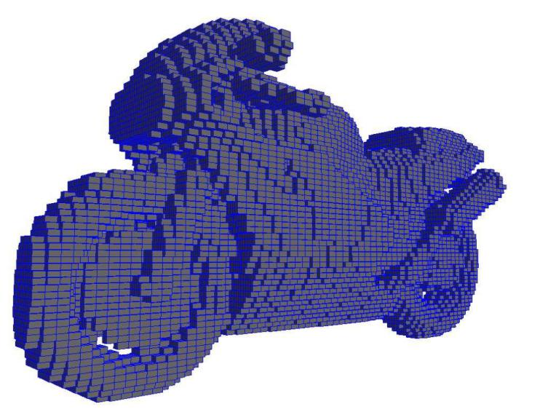

图2：体素模型，用大量的体素(voxel)去逼近物体

2 算法描述

2.1 坐标系约定

本文的所有几何描述都在三维笛卡尔坐标系（左手系）下，其中y轴垂直于水平面，xz平面水平。

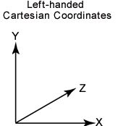

图3：本文约定使用的坐标系

2.2算法流程与应用场景

本文算法的大致步骤如图4所示，大体上有三个阶段：

* 原始的闭合网格模型
* 经体素化后的体素化模型
* 经过体素模型重采样、网格重构后的简化/细分网格模型（LOD）

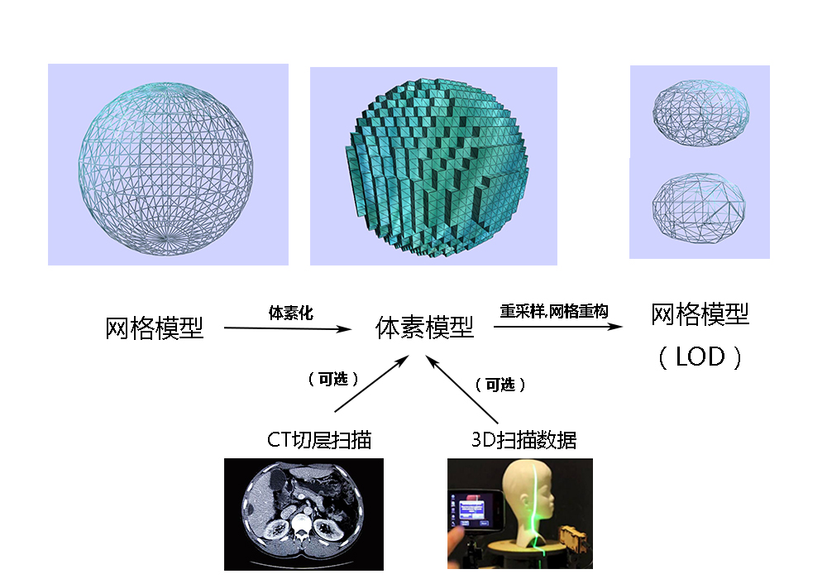

图4：本算法的大致流程以及其他应用场景

有一点是值得注意的，本文算法的应用场景不只是能用于闭合网格模型的简化，还可以有其他方面的应用，例如：

* CT/MRI切层扫描数据的曲面重建：CT/MRI等医学扫描数据可以很直观地转化为体素模型（处在扫描切层上的像素可以直接转换为体素），继而可以用本算法的“重采样、网格重构”直接生成网格LOD模型。
* 3D扫描数据：一般的3D扫描得到的原始数据就是点云。点云经过处理（例如用体素化的三维栅格来滤波）以后，也是比较容易转化成体素模型。因为扫描数据一般比较密集，要可视化扫描到的物体一般都要求进行简化。所以用本算法的“重采样-网格重构”可以一步到位生成简化的网格，而不是先重构再简化。
* 曲面细分：虽然体素模型重采样阶段一般做得都是降采样，但是重构之后的三角形却有可能比原来的多，所以此算法有潜力实现真正的曲面细分。但是问题在于，原网格模型是原始数据中最精确的表示了，不断的降采样只会减少信息。本算法生成的新网格即使面数更多，其表面曲率信息也是不经过插值的，不比原模型的表面信息多。所以算法虽然可以生成更密集更均匀的网格模型，但还不能做到平滑的曲面细分。

本文接下来的部分只介绍基于体素化与重采样的**网格模型简化**算法。

2.3体素化

体素（Voxel）[9]，体积元素（Volume Pixel）,是数字数据在三维空间上分割最小单位。在本文里体素含义类似，特指逻辑上不可以分割的正方体单元，但其尺寸是我们不关心的问题。如何把一个三角形网格模型转化为由体素逼近表示的模型，就是体素化（Voxelization）要讨论的问题。

本文的体素化算法分成两个步骤：

* 切层，即用平行于XZ平面的平面移动切割原模型
* 光栅化，基于上一步得到的结果进行光栅化与内部填充。

把一系列都经过光栅化与填充之后的切层组合起来就得到了体素模型。

2.3.1切层

本文提出的体素化算法借鉴了“3D打印”的思想。3D打印利用很多层有一定厚度的材料来逼近目标模型。在这里，有一定厚度的3D打印的材料线就可以抽象为一系列体素的集合。

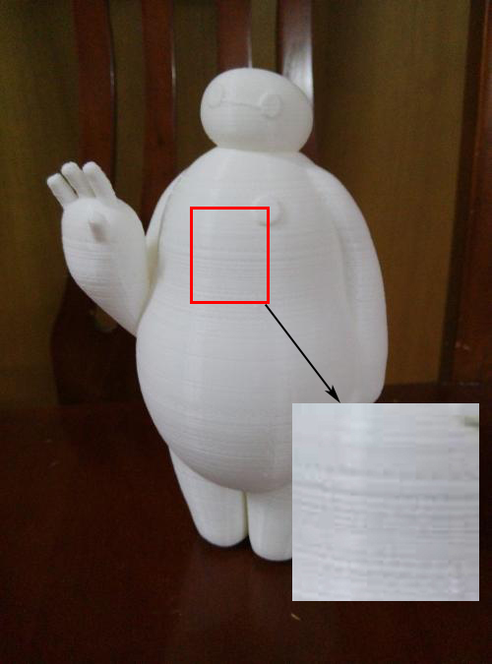

图5：3D打印模型，局部放大可以明显看到其分层叠加的树脂

所以体素化算法的第一步可以描述为：

**问题1** 给定闭合曲面，其y坐标取值范围为。用个平面来与曲面相交，求这j次相交得到的隐式曲线方程集合。

换句话讲，我们分别用个水平面去切割模型，每一次切割就是一次平面与闭合曲面求交的过程。显而易见的是（但证明起来有难度），第j次切割得到的结果会是**一条或多条封闭曲线**（由隐式曲线方程来表示）。

闭合的三角形网格是分片光滑的曲面，也可以用来表示，而且每个分片都是三角形，是一种用计算机去逼近描述曲面的不错的形式。所以问题1的求解可以采用分而治之的思路解决。

下面是一些符号的规定：

**规定1** 顶点表示为实数的三元组

**规定2** 三角形表示为顶点的三元组

**规定3** 三角形表示为顶点集与三角形集的二元组

，



**规定4** 为几何对象obj（线段、三角形、三角形网格）可以取到的最小x坐标。

**规定5** 为几何对象obj（线段、三角形、三角形网格）可以取到的最大x坐标。

**规定6** 同理定义，，，

设T.MaxY为三角形三个顶点的最大y坐标，T.MinY为三角形三个顶点的最小y坐标。设单个三角形T与平面的一次求交过程为：



显然Segment(T,y)

2.3.2扫描线光栅化

2.4重采样

（三次线性插值）

2.5基于Marching Cube算法的网格重构

（三角形数可能会变多，网格密度更大，但是曲率不会变得更平滑，原网格就是网格描述精细度的上限，所以理论上来讲不能实现更平滑曲面细分）

（边上线性插值系数求解方法，可能的改进（最小二乘求解））

3 实验结果

3.1 不同体素化三维分辨率的对比（速度、质量）

时间与分辨率的关系

3.2 不同的降采样三维分辨率的对比

时间与分辨率的关系

其实3.1 3.2可以合在一起搞，但是简化效率与简化质量两个指标都得讲，两者的权衡关系

3.3算法缺点，采样分辨率过低可能产生的后果（兔子耳，mc）

4 展望

Mc边的求解，以后能用个最小二乘什么的，求解完就专门存着“边信息”，免得每个cube生成的等值面不连续。

参考文献

[1]Rossignac J, Borrel P. Multi-resolution 3D approximations for rendering complex scenes[J]. Journal of Trauma & Dissociation the Official Journal of the International Society for the Study of Dissociation, 1993, 7(1):5-18.

[2]周昆, 潘志庚, 石教英. 一种新的基于顶点聚类的网格简化算法[J]. 自动化学报, 1999, 25(1): 1-8

[3]Maria‐Elena A, Francis S. Mesh Simplification[C]. Computer Graphics Forum. Blackwell Science Ltd, 1996:77-86.

[4]Cignoni P, Montani C, Scopigno R. A comparison of mesh simplification algorithm[J]. Computers & Graphics, 1997, 22(1):37-54.

[5]Kanaya T, Teshima Y, Kobori K I, et al. A topology-preserving polygonal simplification using vertex clustering[C]// International Conference on Computer Graphics and Interactive Techniques in Australasia and Southeast Asia 2005, Dunedin, New Zealand, November 29 - December. DBLP, 2005:117-120.

[6]吴耕宇, 潘懋, 郭艳军. 利用几何求交实现三角网格模型快速体素化[J]. 计算机辅助设计与图形学学报, 2015, 27(11):2133-2141.

[7]吴晓军, 刘伟军, 王天然. 基于八叉树的三维网格模型体素化方法[J]. 图学学报, 2005, 26(4):1-7.

[8]Lorensen W E, Cline H E. Marching cubes: A high resolution 3D surface construction algorithm[J]. Acm Siggraph Computer Graphics, 1987, 21(4):163-169.

[9]百度百科-体素. <https://baike.baidu.com/item/%E4%BD%93%E7%B4%A0/8945761?fr=aladdin.> 2017.8.27